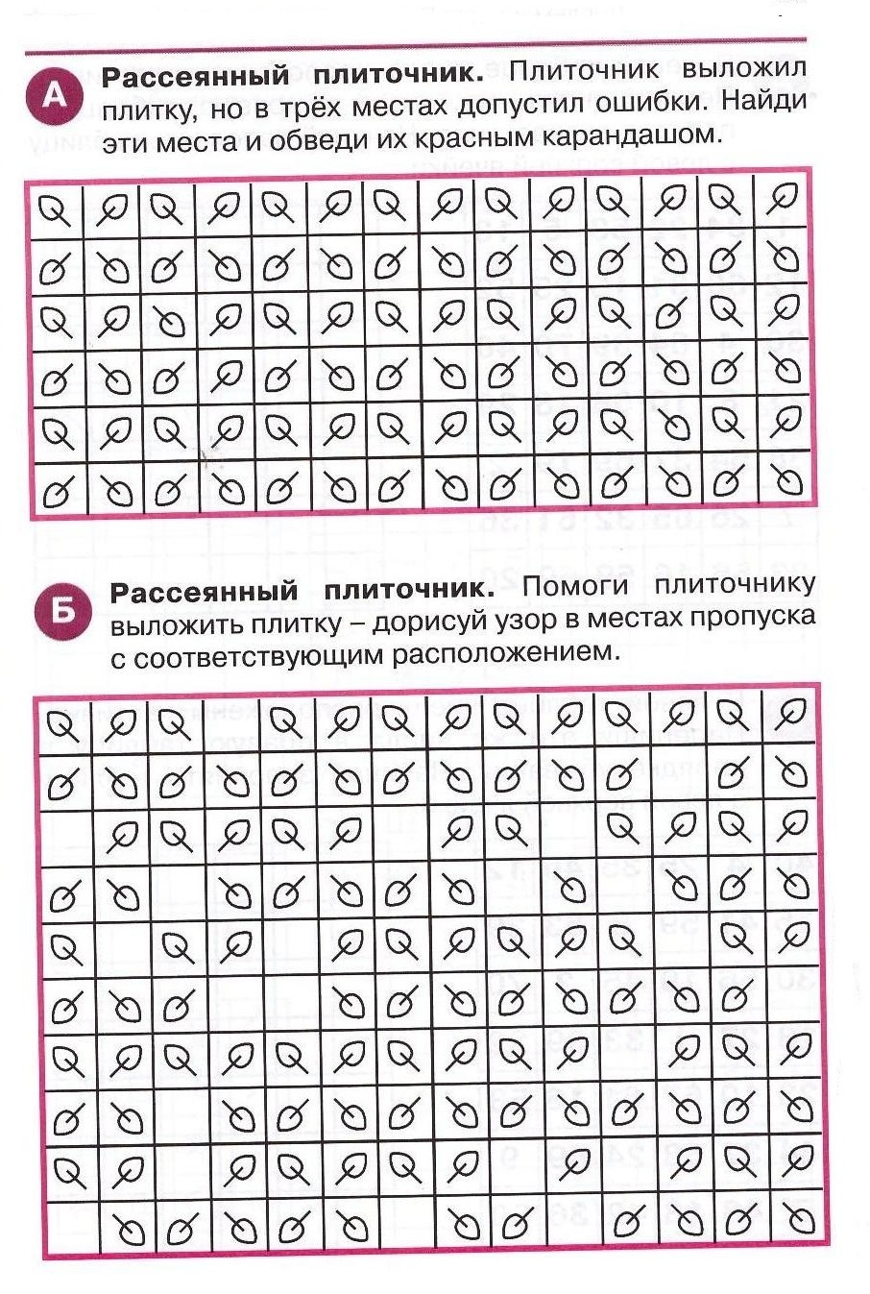

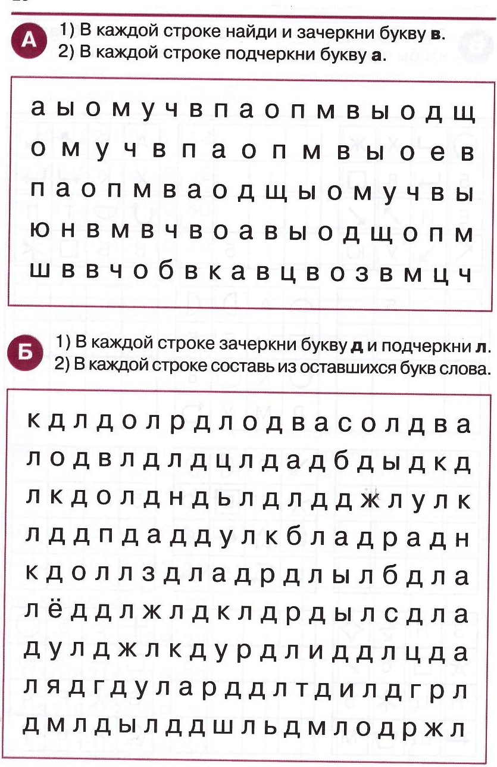
1. Назвать слова, в которых звук А стоит в начале, в середине, в конце слова.

2.Назвать имена людей, клички животных, в которых звук А стоит в начале, в середине, в конце слова.

3.Вспомнить слова о весне, в которых есть звук А.

4.Перечислить месяцы года, в которых есть звук А.

7. Назвать слова с одним звуком А, с двумя звуками А, с тремя звуками А.

